1.1.ping 192.168.191.1

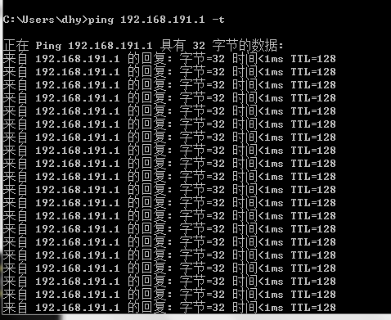

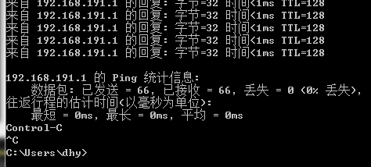

主要看两个地方，一是看看有没有丢包，二是有没有延时。在图片丢失率为0，而且没有延时。

1.2. ping 221.5.88.88 -t，这个是联通的DNS

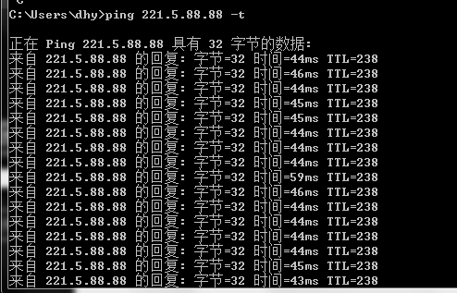

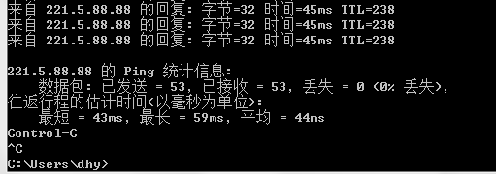

这个延时会比较大，但不是太过。

2.1tracert一个服务器

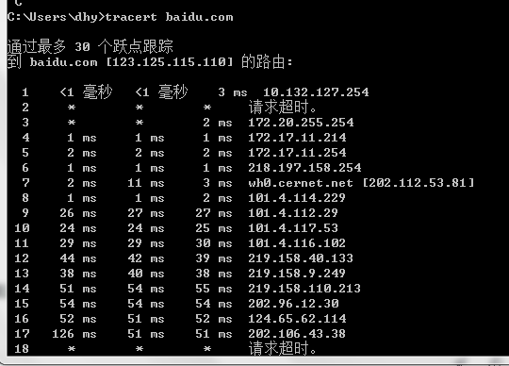

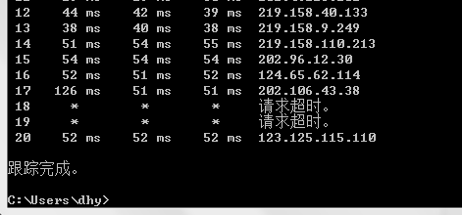

等待片刻显示【跟踪完成】，可以看到追踪的结果。一共途径20个节点，其中有4个节点无法显示速度，其它节点的速度都在130ms以内。这种10个节点以内不能完成追踪的网站访问速度一般不太好。

2.2测试脸谱网站：

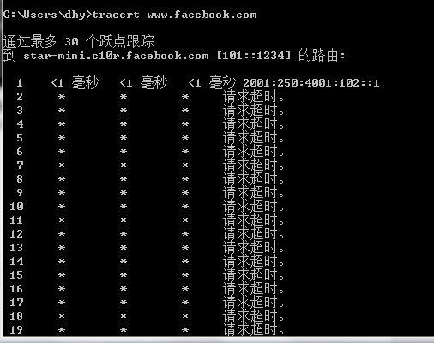

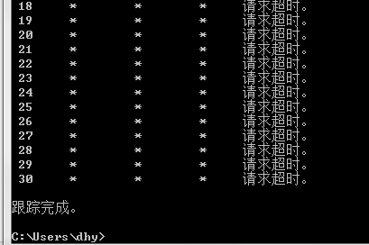

一直到第30个节点都无法测试，说明根本无法到达目标网站，也就是表示目标网站无法访问。